NMEA Sender
사용자 매뉴얼
문서 버전: 1.0
작성일: 2026-06-11
대상 프로그램: NMEA Sender

본 문서는 NMEA Sender 프로그램의 실행, 통신 설정, Sentence 송신 설정, 로그 확인 방법을 안내합니다.

1. 프로그램 개요
NMEA Sender는 선박/시뮬레이터 환경에서 NMEA Sentence를 COM 포트 또는 UDP 네트워크로 송신하기 위한 프로그램입니다.
• IOS 연동 데이터 또는 TEST/수동 입력 데이터를 기준으로 Sentence를 구성합니다.
• Sentence별로 COM 송신, UDP 송신, COM 포트를 개별 지정할 수 있습니다.
• Settings 화면에서 COM BaudRate, UDP Broadcast/Multicast, Sentence별 UDP Endpoint를 설정합니다.

2. 메인 화면
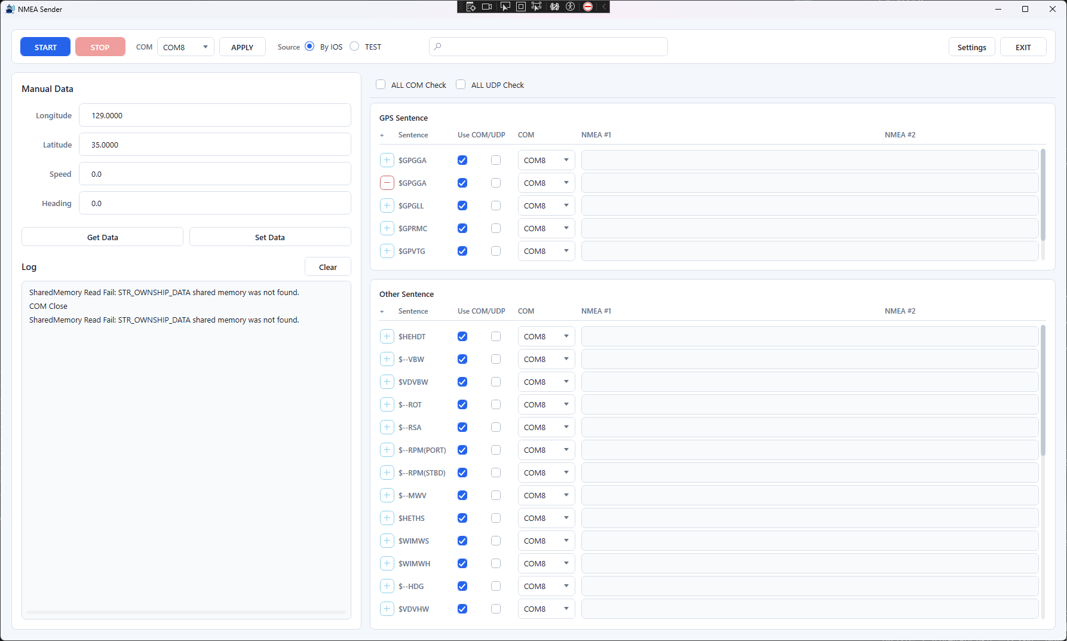
그림 1. NMEA Sender 메인 화면

메인 화면 주요 기능
구분 | 설명
START | 선택된 Sentence 송신을 시작합니다. COM/UDP 사용 여부와 각 포트 설정에 따라 송신이 수행됩니다.
STOP | 현재 송신 동작을 중지합니다. 중지 시 Log 영역에 COM Close 등의 상태가 표시될 수 있습니다.
COM / APPLY | 상단 COM 선택값을 적용합니다. Sentence 목록의 COM 선택값과 함께 사용됩니다.
Source - By IOS | IOS 또는 Shared Memory 기반 데이터를 사용합니다. 데이터 공급원이 없으면 Log에 SharedMemory Read Fail 메시지가 표시됩니다.
Source - TEST | 수동 입력 또는 테스트용 데이터를 기준으로 Sentence를 구성할 때 사용합니다.
Settings | COM BaudRate, UDP 송신 방식, Sentence별 UDP Endpoint 설정 창을 엽니다.
EXIT | 프로그램을 종료합니다.

3. 기본 사용 절차
1. 상단 COM 목록에서 사용할 COM 포트를 선택합니다.
2. 필요 시 APPLY 버튼을 눌러 선택한 COM 설정을 반영합니다.
3. Source에서 By IOS 또는 TEST를 선택합니다.
4. GPS Sentence 및 Other Sentence 목록에서 송신할 Sentence의 Use COM/UDP 항목을 선택합니다.
5. COM 송신이 필요한 Sentence는 COM 체크 및 COM 포트 선택값을 확인합니다.
6. UDP 송신이 필요한 경우 Settings 화면에서 UDP Port 및 Sentence UDP Endpoint 설정을 확인합니다.
7. START 버튼을 눌러 송신을 시작하고, Log 영역에서 상태 메시지를 확인합니다.
8. 송신을 중지하려면 STOP 버튼을 누릅니다.

4. Manual Data 영역
Manual Data 영역은 Longitude, Latitude, Speed, Heading 값을 직접 확인하거나 입력하는 영역입니다.
항목 | 설명
Longitude | 경도 값을 입력 또는 표시합니다.
Latitude | 위도 값을 입력 또는 표시합니다.
Speed | 속도 값을 입력 또는 표시합니다.
Heading | 방위/헤딩 값을 입력 또는 표시합니다.
Get Data | 현재 데이터 값을 화면에 불러옵니다.
Set Data | 입력한 수동 데이터를 프로그램에 반영합니다.

5. Sentence 목록 사용 방법
Sentence 목록은 GPS Sentence와 Other Sentence로 구분됩니다. 각 행은 하나의 NMEA Sentence 송신 단위를 의미합니다.
컬럼 | 설명
+ | 행 상세 정보를 펼치거나 접습니다.
Sentence | 송신 대상 NMEA Sentence 이름입니다. 예: $GPGGA, $GPRMC, $HEHDT
Use COM/UDP | 해당 Sentence를 송신 대상으로 사용할지 선택합니다.
COM | COM 포트 송신 사용 여부를 선택합니다.
COM 선택 | 해당 Sentence 송신에 사용할 COM 포트를 선택합니다.
NMEA #1 / NMEA #2 | 생성 또는 송신되는 NMEA Sentence 데이터를 표시합니다.
ALL COM Check | 표시된 Sentence의 COM 사용 여부를 일괄 선택합니다.
ALL UDP Check | 표시된 Sentence의 UDP 사용 여부를 일괄 선택합니다.

6. Settings 화면
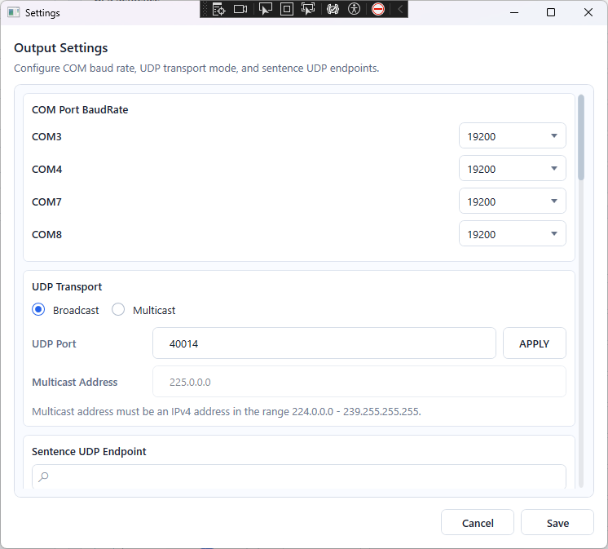
그림 2. Settings 화면 - COM BaudRate 및 UDP Transport 설정
Settings 화면은 출력 통신 설정을 관리하는 화면입니다. 설정 변경 후 Save 버튼을 눌러 저장합니다. 취소하려면 Cancel 버튼을 누릅니다.

COM Port BaudRate
• COM3, COM4, COM7, COM8 등 프로그램에서 인식한 COM 포트별 BaudRate를 지정합니다.
• 송신 대상 장비의 통신 속도와 동일하게 설정해야 정상 수신됩니다.

UDP Transport
항목 | 설명
Broadcast | 동일 네트워크 대역의 장비로 UDP Broadcast 송신을 수행합니다.
Multicast | 지정한 Multicast Address로 UDP Multicast 송신을 수행합니다.
UDP Port | 기본 UDP 송신 포트입니다. 예시 화면에서는 40014가 설정되어 있습니다.
APPLY | 입력한 UDP Port 값을 현재 설정에 적용합니다.
Multicast Address | Multicast 사용 시 목적지 주소를 입력합니다. 허용 범위는 224.0.0.0 ~ 239.255.255.255입니다.

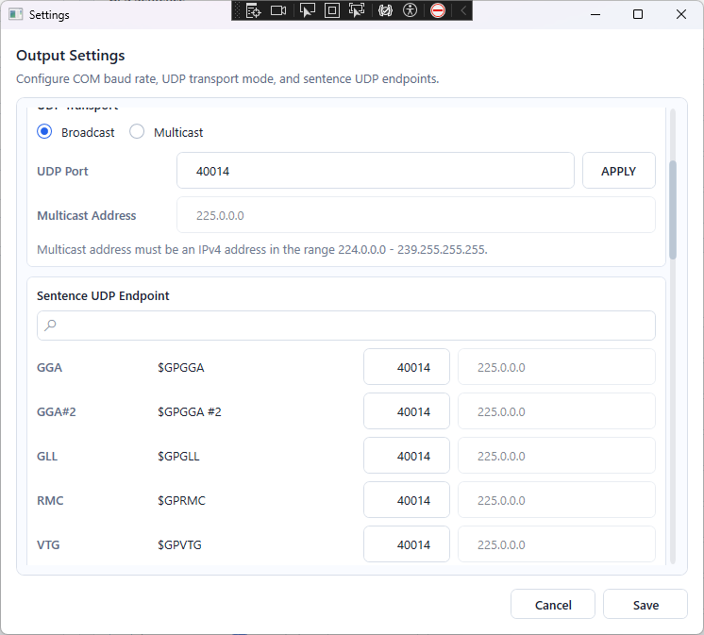
그림 3. Settings 화면 - Sentence UDP Endpoint 설정

Sentence UDP Endpoint
• Sentence별 UDP Port와 Multicast Address를 개별 지정할 수 있습니다.
• 검색 입력창을 사용하면 특정 Sentence를 빠르게 찾을 수 있습니다.
• 예시 화면에서는 GGA, GGA#2, GLL, RMC, VTG가 UDP Port 40014로 설정되어 있습니다.

7. Log 확인 및 메시지
Log 영역은 송신 시작/중지, COM 상태, Shared Memory 상태 등 프로그램 동작 결과를 표시합니다.
메시지 예시 | 의미 및 조치
SharedMemory Read Fail: STR_OWNSHIP_DATA shared memory was not found. | By IOS 모드에서 IOS/시뮬레이터 데이터 공급원이 실행 중인지 확인합니다. 테스트 운용 시 TEST 모드 사용을 검토합니다.
COM Close | COM 송신이 중지되었거나 포트가 닫힌 상태입니다.
Clear | Log 영역에 표시된 메시지를 삭제합니다.

8. 문제 해결
증상 | 확인 사항
COM 송신이 되지 않음 | COM 포트 선택, BaudRate, 케이블 연결, 대상 장비 수신 속도, 다른 프로그램의 포트 점유 여부를 확인합니다.
UDP 수신 장비에서 데이터가 보이지 않음 | UDP Port, Broadcast/Multicast 모드, Multicast Address, 방화벽, 동일 네트워크 대역 여부를 확인합니다.
Sentence 데이터가 비어 있음 | Source 모드와 Manual Data 입력값, IOS/Shared Memory 공급 상태를 확인합니다.
설정이 반영되지 않음 | Settings 화면에서 Save를 눌렀는지 확인하고, 필요 시 프로그램을 재시작합니다.

9. 운용 시 권장 사항
• 프로그램 시작 전 COM BaudRate와 UDP Port를 먼저 확인합니다.
• 실장비와 연결하는 경우 START 전에 대상 장비의 수신 포트와 Sentence 종류를 확인합니다.
• 오류 발생 시 Log 내용을 먼저 확인하고, 필요 시 Clear로 로그를 정리한 뒤 재현합니다.
• Multicast 사용 시 네트워크 장비가 Multicast 트래픽을 허용하는지 확인합니다.

